MEMBANGUN PRESTASI BELAJAR MELALUI
PENINGKATAN MOTIVASI BELAJAR SISWA

TESIS

Diajukan untuk Memenuhi Sebagian Persyaratan Memperoleh
Gelar Magister Sains (M.Si)

Oleh:

ETIK YULIATI
2020P20036

PROGRAM STUDI MAGISTER ILMU MANAJEMEN
FAKULTAS EKONOMI
UNIVERSITAS ISLAM BATIK SURAKARTA
2022

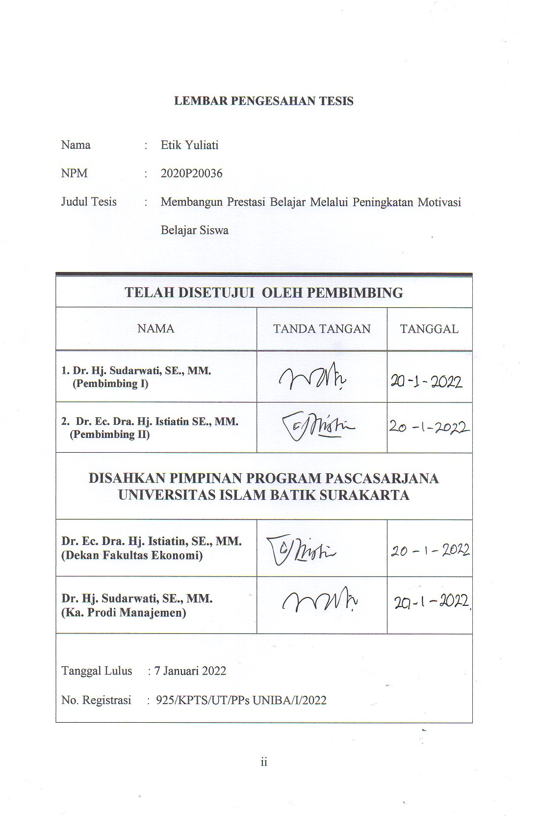
LEMBA R PENGESAHAN TESIS

Nama | : | Etik Yuliati
NPM | : | 2020P20036
Judul Tesis | : | Membangun Prestasi Belajar Melalui Peningkatan Motivasi Belajar Siswa

TELAH DISETUJUI OLEH PEMBIMBING
NAMA | TANDA TANGAN | TANGGAL
1. Dr. Hj. Sudarwati, SE., MM.
(Pembimbing I)
- Dr. Ec. Dra. Hj. Istiatin SE., MM.
(Pembimbing II)
DISAHKAN PIMPINAN PROGRAM PASCASARJANA UNIVERSITAS ISLAM BATIK SURAKARTA

Dr. Ec. Dra. Hj. Istiatin, SE., MM.
(Dekan Fakultas Ekonomi)

Dr. Hj. Sudarwati, SE., MM.
(Ka. Prodi Manajemen)

Tanggal Lulus : 7 Januari 2022
No. Registrasi : 925/KPTS/UT/PPs UNIBA/I/2022

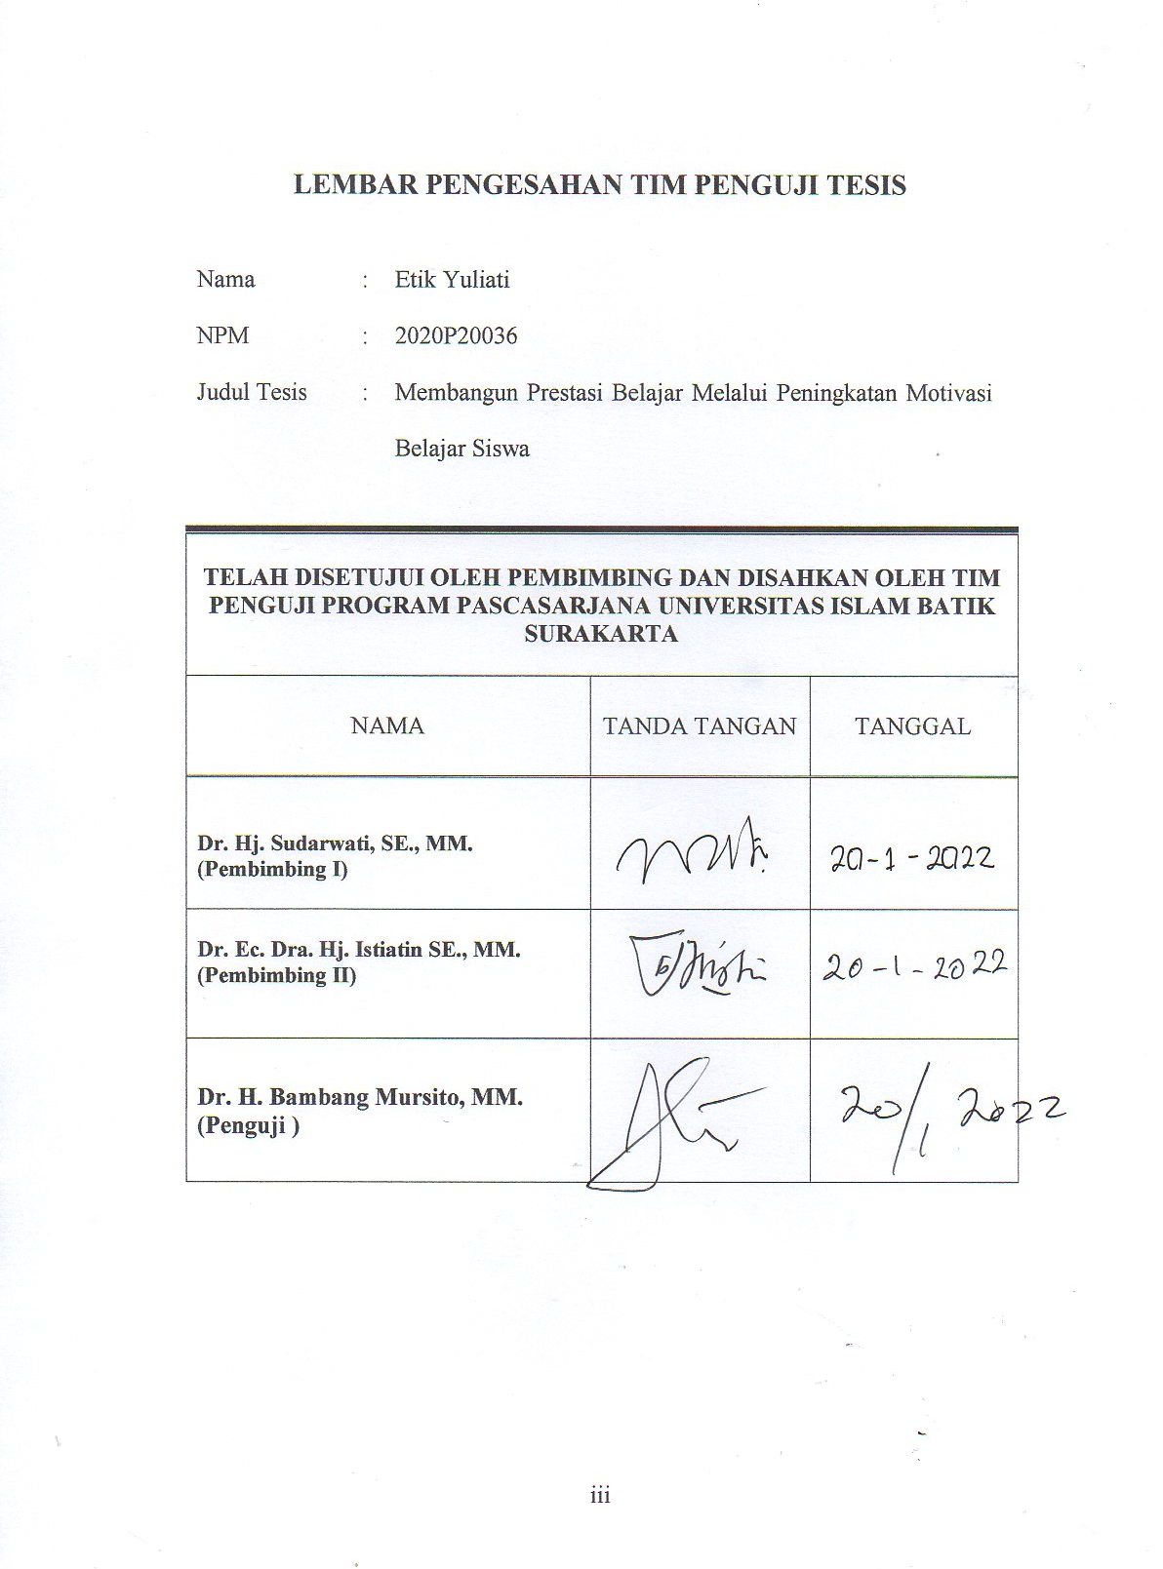
LEMBAR PENGESAHAN TIM PENGUJI TESIS

Nama | : | Etik Yuliati
NPM | : | 2020P20036
Judul Tesis | : | Membangun Prestasi Belajar Melalui Peningkatan Motivasi Belajar Siswa

TELAH DISETUJUI OLEH PEMBIMBING DAN DISAHKAN OLEH TIM PENGUJI PROGRAM PASCASARJANA UNIVERSITAS ISLAM BATIK SURAKARTA

NAMA | TANDA TANGAN | TANGGAL
Dr. Hj. Sudarwati, SE., MM.
(Pembimbing I)
Dr. Ec. Dra. Hj. Istiatin SE., MM.
(Pembimbing II)
Dr. H. Bambang Mursito, MM.
(Penguji )

SURAT PERNYATAAN KEASLIAN TESIS

Saya yang bertanda tangan di bawa h ini:
Nama | : | Etik Yuliati
NPM | : | 2020P20036
Judul Tesis | : | Membangun Prestasi Belajar Melalui Peningkatan Motivasi Belajar Siswa
Dengan ini saya menyatakan bahwa tesis yang saya ajukan ini dadalah hasil karya saya sendiri dan belum pernah diajukan untuk memperoleh gelar magister di suatu Perguruan Tinggi, dan sepanjang pengetahuan saya tesis ini tidak terdapat karya atau pendapat yang pernah ditulis atau diterbitkan oleh orang lain kecuali yang diacu dalam naskah ini secara tertulis dan disebutkan dalam daftar pustaka.

Surakarta, Oktober 2021

Etik Yuliati

MOTTO

“Sebab Aku ini mengetahui rancangan-rancangan apa yang ada padaKu mengenai kamu, demikianlah firman Tuhan, yaitu rancangan damai sejahtera dan bukan rancangan kecelakaan untuk memberikan kepadamu hari depan yang penuh harapan.”
Yeremia 29:11

Kamu tidak akan tahu dan memperoleh apa-apa jika kamu tidak bergerak dan mengerjakannya.
Simbokku

PERSEMBAHAN

- Ibu, Suami dan Anak-anakku tercinta terimakasih untuk doa dan dukungan yang selalu diberikan sampai tesis ini selesai.
- Saudara-saudaraku terimakasih untuk doa yang selalu diberikan sampai tesis ini selesai.
- Teman- teman angkatan 30 Program Pascasarjana Unversitas Islam Batik Surakarta telah berjuang bersama-sama.
- Teman- teman SMK N I Sragen terimakasih untuk doa dan motivasi yang selalu diberikan sampai tesis ini selesai.

KATA PENGANTAR
Puji syukur penulis panjatkan kehadirat Allah SWT yang telah melimpahkan segala rahmat, hidayah dan cinta kasihnya, sehingga penulis dapat menyelesaikan penelitian tesis ini. Tesis dengan judul “MEMBANGUN PRESTASI BELAJAR MELALUI PENINGKATAN MOTIVASI BELAJAR SISWA” ini disusun untuk memenuhi persyaratan mencapai derajat Magister Program Studi Manajemen Universitas Islam Batik Surakarta.
Penulis menyadari bahwa penulisan ini tidak akan dapat terwujud tanpa bantuan dan bimbingan dari berbagai pihak. Dengan segala kerendahan dan ketulusan hati, penulis menghaturkan terimakasih yang sebesar-besarnya kepada pihak-pihak sebagai berikut :
- Dr. H. Amir Junaidi, SH., MH., selaku Rektor Universitas Islam Batik Surakarta yang telah berkenan memberikan kesempatan kepada penulis untuk menimba ilmu di Universitas Islam Batik Surakarta.
- Dr. Ec. Dra. Hj. Istiatin, SE., MM., selaku Dekan Fakultas Ekonomi Universitas Islam Batik Surakarta dan selaku dosen pembimbing II yang telah memberikan masukan dan bimbingan dalam penelitian ini.
- Dr. Hj. Sudarwati, SE., MM., selaku Kaprodi Magister Manajemen Universitas Islam Batik Surakarta dan selaku dosen pembimbing I yang telah memberikan masukan dan bimbingan dalam penelitian ini.
- Seluruh Dosen Program Pascasarjana Universitas Islam Batik Surakarta yang telah memberi ilmu pengetahuan kepada penulis.
- Seluruh staf dan karyawan Program Pascasarjana Universitas Islam Batik Surakarta yang telah memberikan bantuan administrasi kepada penulis.
- Ibu Dra. Budi Isnanik, M.Pd., selaku Kepala SMK Negeri 1 Sragen yang telah memberi ijin penelitian kepada penulis.

Penulis menyadari penulisan tesis ini masih banyak kekurangan. Untuk itu saya berharap segala kritik dan saran yang membangun demi baiknya tesis ini. Semoga tesis ini bermanfaat bagi pembaca pada umumnya serta khusus bagi kami sendiri agar bisa menjadi motivasi untuk memperdalam ilmu di bangku perkuliahan serta dapat dimanfaatkan untuk pengembangan penelitian yang berikutnya.

Surakarta, Oktober 2021

Etik Yuliati

DAFTAR ISI

HALAMAN JUDUL i
HALAMAN PERSETUJUAN ii
HALAMAN PENGESAHAN iii
PERNYATAAN KEASLIAN TESIS iv
HALAMAN MOTTO v
HALAMAN PERSEMBAHAN vi
KATA PENGANTAR vii
DAFTAR ISI ix
DAFTAR TABEL xii
DAFTAR GAMBAR xiii
DAFTAR LAMPIRAN xiv
ABSTRACT xv
ABSTRAK xvi
BAB I PENDAHULUAN 1
- Latar Belakang Masalah 1
- Identifikasi Masalah 5
- Batasan Masalah 5
- Rumusan Masalah 5
- Tujuan Penelitian 6
- Manfaat Penelitian 6
BAB II LANDASAN TEORI DAN HIPOTESIS 8
- Kajian Teori 8
      - Prestasi Belajar 8
      - Motivasi 14
      - Kedisiplinan 18
      - Latar Belakang OrangTua 20
      - Penggunaan Gadget 22
- Penelitian Terdahulu 25
- Kerangka Konseptual Penelitian 29
- Hipotesis Penelitian 30
BAB III METODOLOGI PENELITIAN 33
- Jenis / Desain Penelitian 33
- Tempat dan Waktu Penelitian 33
- Populasi dan Sampel 33
      - Populasi 33
      - Sampel 34
- Teknik Sampling 34
- Jenis Data 34
      - Data Primer 34
      - Data Sekunder 35
- Metode Pengumpulan Data 35
      - Observasi 35
      - Kuesioner 35
      - Wawancara 36
      - Dokumentasi 37
      - Studi Pustaka 37
- Variabel Penelitian dan Definisi Operasional Variabel 37
- Variabel bebas (independen) 37
- Variabel terikat (dependen) 38
- Uji Instrumen Penelitian 39
- Uji Validitas 39
- Uji Reliabilitas 42
- Tenik Analisa Data . 43
- Uji Asumsi Klasik 43
- Analisis Regresi Liner Berganda 44
BAB IV HASIL PENELITIAN DAN ANALISA DATA 50
- Gambaran Umum Obyek Penelitian 50
- Deskripsi Obyek Penelitian 53
- Analisa Data 56
      - Uji Asumsi Klasik 56
        - Uji Normalitas 57
        - Uji Multikolinearitas 59
        - Uji Heterokesdatisitas 60
      - Uji Regresi Linear Berganda 62
      - Uji Hipotesis (Uji t) 64
      - Uji Koefisien Determinasi (R²) 71
- Pembahasan 72
BAB V KESIMPULAN DAN SARAN 76
- Kesimpulan 76
- Implikasi 77
- Saran 78
DAFTAR PUSTAKA 80
LAMPIRAN 83

DAFTAR TABEL

Tabel III.1 | Definisi Operasioal dan Kisi-Kisi Instrumen Penelitian .......... | 38
Tabel III.2 | Uji Validitas Untuk Variabel Prestasi Belajar Siswa………. | 39
Tabel III.3 | Uji Validitas Untuk Variabel Motivasi ……………………. | 40
Tabel III.4 | Uji Validitas Untuk Variabel Kedisiplinan ………………….. | 41
Tabel III.5 | Uji Validitas Untuk Variabel Latar Belakang Orang Tua …. | 41
Tabel III.6 | Uji Validitas Untuk Variabel Penggunaan Gadget …………. | 42
Tabel III.7 | Hasil Uji Reliabilitas ................................................................ | 43
Tabel IV.1 | Responden Berdasarkan Umur ......................................... | 53
Tabel IV.2 | Responden Berdasarkan Jenis Kelamin ............................ | 54
Tabel IV.3 | Responden Berdasarkan Kompetensi Keahlian ........................ | 55
Tabel IV.4 | One-Sample Kolmogorov – Smirnov Test ............................... | 59
Tabel IV.5 | Uji Multikolonieritas ................................................................ | 60
Tabel IV.6 | Hasil Uji Heterokedastisitas ..................................................... | 61
Tabel IV.7 | Hasil Uji Regresi Linier Berganda .......................................... | 62
Tabel IV.8 | Hasil Uji F ............................................................................... | 65
Tabel IV.9 | Hasil Uji t .......................................................................... | 66
Tabel IV.10 | Hasil Koefisien Determinasi ..................................................... | 71

DAFTAR GAMBAR

Gambar 2.1 | Kerangka Konseptual Penelitian ................................................ | 29
Gambar 4.1 | Karakteristik Responden Berdasarkan Umur ....................... | 53
Gambar 4.2 | Karakteristik Responden Berdasarkan Jenis Kelamin ……….. | 55
Gambar 4.3 | Karakteristik Responden Berdasarkan Kompetensi Keahlian .... | 56
Gambar 4.4 | Grafik Histogram Normalitas ..................................................... | 57
Gambar 4.5 | Gambar Normal P-P Plot ........................................................... | 58
Gambar 4.6 | Hasil Uji Heterokedastisitas ....................................................... | 61

DAFTAR LAMPIRAN

Lampiran 1. Matrik Jurnal
Lampiran 2. Kuesioner
Lampiran 3. Data Scoring 20 Responden untuk Uji Instrumen
Lampiran 4. Data Scoring 130 Responden untuk Uji Asumsi Klasik dan Uji Hipotesis
Lampiran 5. Deskripsi Responden
Lampiran 6. Hasil Uji Instrumen
Lampiran 7. Uji Asumsi Klasik
Lampiran 8. Analisa Regresi Linier Berganda
Lampiran 9. Tabel r, Tabel F, dan Tabel t

ABSTRAK
Etik Yuliati (2020P20036): MEMBANGUN PRESTASI BELAJAR MELALUI PENINGKATAN MOTIVASI BELAJAR SISWA. Tesis, Surakarta: Program Studies Manajemen (S2/M. Si) Program Pascasarjana Universitas Islam Batik, Oktober 2021.
Tujuan dari penelitian ini adalah untuk: (1) Untuk menguji dan menganalisa pengaruh motivasi, kedisiplinan, latar belakang orang tua, penggunaan gadget secara bersama-sama terhadap prestasi belajar siswa SMK Negeri 1 Sragen. (2) Untuk menguji dan menganalisa pengaruh motivasi terhadap prestasi belajar siswa SMK Negeri 1 Sragen. (3) Untuk menguji dan menganalisa pengaruh kedisiplinan terhadap prestasi belajar siswa SMK Negeri 1 Sragen. (4) Untuk menguji dan menganalisa pengaruh latar belakang orang tua terhadap prestasi belajar siswa SMK Negeri 1 Sragen. (5) Untuk menguji dan menganalisa pengaruh penggunaan gadget terhadap prestasi belajar siswa SMK Negeri 1 Sragen.
Penelitian dilakukan selama 7 bulan, mulai Maret – September 2021 dengan mengambil lokasi di SMK Negeri 1 Sragen. Populasi dalam penelitian ini siswa kelas XII dengan jumlah 500, sedang sampel yang digunakan adalah siswa dengan ranking sepuluh besar pada tiap kelasnya dengan jumlah 140. Dalam penelitian ini data yang digunakan peneliti adalah (1) data primer, (2) data sekunder. Teknik pengumpulan data dilakukan melalui observasi, wawancara, dokumentasi, kuisioner, dan studi pustaka. Teknik pengolahan data dilakukan dengan menggunakan program SPSS untuk melakukan uji instrumen ( uji validitas dan uji reliabilitas), uji regresi linear, uji asumsi klasik (uji normalitas, uji heteroskedastisitas, dan uji multikolinieritas), uji determinasi (R²), uji hipotesis (uji F dan uji t).
Hasil penelitian ini berdasarkan uji t pada variabel motivasi diperoleh t hitung lebih besar dari t tabel, jadi hipotesis pertama teruji kebenarannya. Uji t pada variabel kedisiplinan diperoleh t hitung > t tabel, jadi hipotesis kedua teruji kebenarannya. Uji t variabel latar belakang orang tua diperoleh t hitung > t tabel 1, jadi hipotesis ketiga teruji kebenarannya. Uji t variabel pengunaan gadget diperoleh t hitung > t tabel, jadi hipotesis keempat teruji kebenarannya.

Kata kunci: prestasi belajar. motivasi, kedisiplinan, latar belakang orang tua, penggunaan gadget

ABSTRACT
Etik Yuliati (2020P20036): BUILDING LEARNING ACHIEVEMENT THROUGH INCREASING STUDENT LEARNING MOTIVATION. Thesis, Surakarta: Management Studies Program (S2/M. Si) Postgraduate Program at the Islamic University of Batik, October 2021.

The aims of this study were to: (1) To examine and analyze the effect of motivation, discipline, parental background, and the use of gadgets together on student achievement in SMK Negeri 1 Sragen. (2) To examine and analyze the effect of motivation on student achievement in SMK Negeri 1 Sragen. (3) To examine and analyze the effect of discipline on student achievement in SMK Negeri 1 Sragen. (4) To examine and analyze the influence of parental background on student achievement in SMK Negeri 1 Sragen. (5) To test and analyze the effect of using gadgets on student achievement in SMK Negeri 1 Sragen.
The research was conducted for 7 months, starting from March to September 2021 by taking the location at SMK Negeri 1 Sragen. The population in this study was class XII students with a total of 500, while the sample used was students with top ten rankings in each class with a total of 140. In this study the data used by researchers were (1) primary data, (2) secondary data. Data collection techniques were carried out through observation, interviews, documentation, questionnaires, and literature studies. The data processing technique was carried out using the SPSS program to test the instrument (validity test and reliability test), linear regression test, classical assumption test (normality test, heteroscedasticity test, and multicollinearity test), determination test (R2), hypothesis test (F test). and t test).
The results of this study based on the t-test on the motivation variable, it was obtained that t-count was greater than t-table, so the first hypothesis was tested for truth. The t-test on the discipline variable was obtained t count > t table, so the second hypothesis was tested for truth. The t-test of the parental background variable was obtained t count > t table 1, so the third hypothesis was tested for truth. The t-test of the gadget use variable obtained t count > t table, so the fourth hypothesis was tested for truth.

Keywords: learning achievement. motivation, discipline, parental background, gadget use

